TITOLO
..........................................................................................................................................................
Descrizione sintetica delle attività di laboratorio
.......................................................................................................................................................... .......................................................................................................................................................... ..........................................................................................................................................................
Prodotto che sarà realizzato
.......................................................................................................................................................... ..........................................................................................................................................................
Insegnanti coinvolti
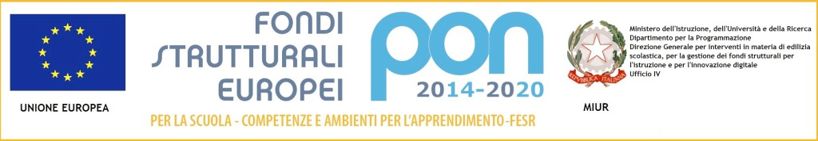


.......................................................................................................................................................... ..........................................................................................................................................................

Ministero della Pubblica Istruzione
Istituto Comprensivo Statale Gino Capponi
Elementi del curricolo di Istituto che la realizzazione delle attività di laboratorio consente di conseguire (traguardi di sviluppo delle competenze, obiettivi di apprendimento, strumenti didattici, strategie didattiche)
......................................................................................................................................................... .......................................................................................................................................................... .......................................................................................................................................................... .......................................................................................................................................................... .......................................................................................................................................................... ..........................................................................................................................................................

Descrizione in dettaglio delle attività di progetto (cosa si farà, in quale modo – strumenti e tempi –, persone coinvolte all’interno e all’esterno della scuola)
.......................................................................................................................................................... .......................................................................................................................................................... .......................................................................................................................................................... .......................................................................................................................................................... .......................................................................................................................................................... .......................................................................................................................................................... ..........................................................................................................................................................
Modalità di esecuzione del monitoraggio
In itinere:
- Utilizzo di figure simboliche (es. smile) per la valutazione del gradimento (classi prime - seconde)
- Somministrazione di questionari di gradimento (classi terze - quarte- quinte)
Modalità di esecuzione della valutazione
Osservazione diretta - confronto tra i docenti coinvolti

